Moduldokumentation

Modul Natural Language Processing and Probability (nlp)

Simon Wächter

2018

Inhalt

1 Einleitung 2

1.1 Einleitung 2

1.2 Lernziele 2

1.3 Prüfungen 2

2 Woche 1 3

2.1 Lerninhalte 3

2.2 Abgrenzung zu ML und Deep NLP 3

2.3 Lernziele Woche 1 3

2.4 What is Natural Language Processing 4

2.5 Short Exercise 4

2.6 Modern NLP Applications 4

2.7 Communication Problems 5

2.8 Typical NLP Pipeline 5

2.9 Example: Email & Chatbot Pipeline 6

2.10 Genres of Text 6

2.11 Two Examples 7

2.12 Praktischer Teil 7

3 Woche 2 8

3.1 Lernziele Woche 2 8

3.2 Part-of-Speech 8

3.3 Typical NLP Pipeline 8

3.4 Part-of-Speech 9

3.5 Tagset 9

3.6 Tagged Corpora 11

3.7 Part-of-Speech 11

3.8 Part-of-Speech distribution 12

3.9 The POS problem 13

# Einleitung

## Einleitung

Dieses Dokument stellt die Moduldokumentation für das Modul nlp dar. Allfällige Unterlagen sind im Modulordner zu finden.

## Lernziele

Das Modul beinhaltet folgende Lernziele:

* Die Studierenden kennen die Grundlagen des Natural Language Processing und die wichtigsten Anwendungsgebiete.
* Die Studierenden können wichtige Methoden der Wahrscheinlichkeitsrechnung und Statistik anwenden.
* Sie sind in der Lage, NLP-Algorithmen zu implementieren und auf Texte in Deutscher und Englischer Sprache anzuwenden.
* Die Studierenden können die gewählten Modelle und Resultate quantitativ analysieren, bewerten und interpretieren.
* Die Studierenden können mit grossen Text-Corpora umgehen und eine geeignete NLP-Toolbox einsetzen.

## Prüfungen

Die Modulnote setzt sich zu 5 Assessments zu 50%, einem Vortrag zu 10% und 2 Prüfungen zu 40% zusammen. Zudem müssen mindestens 9 Vorträge besucht werden.

# Woche 1

## Lerninhalte

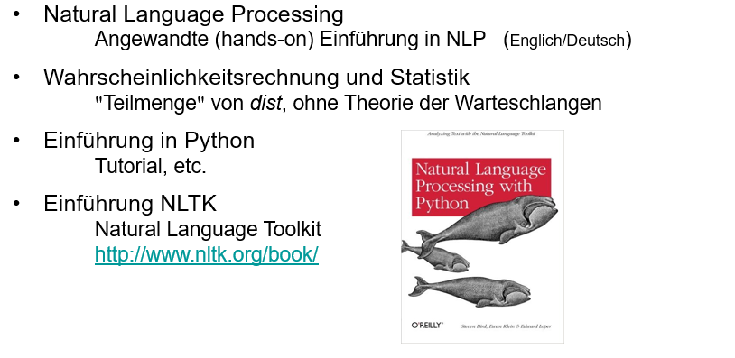

## Abgrenzung zu ML und Deep NLP

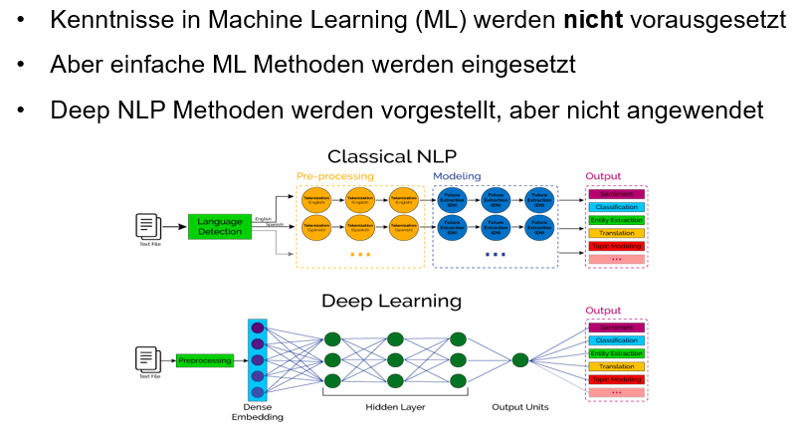

## Lernziele Woche 1

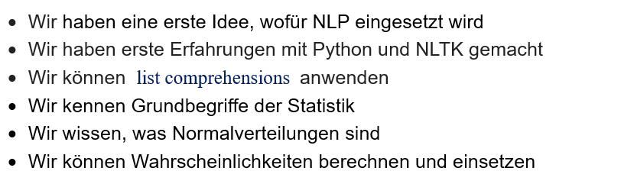

## What is Natural Language Processing

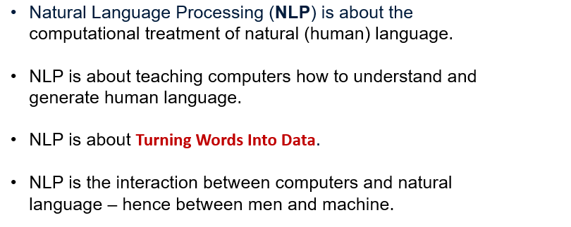

## Short Exercise

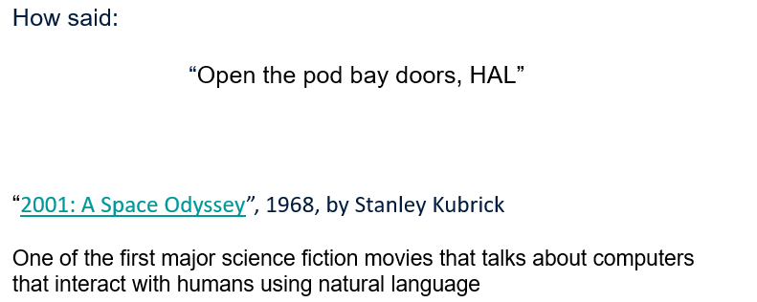

## Modern NLP Applications

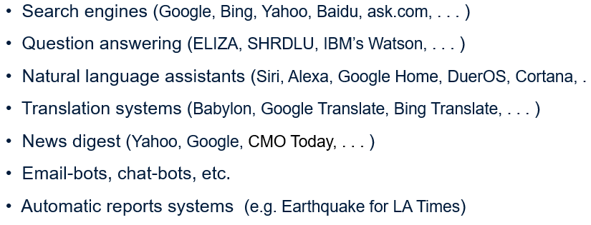

## Communication Problems

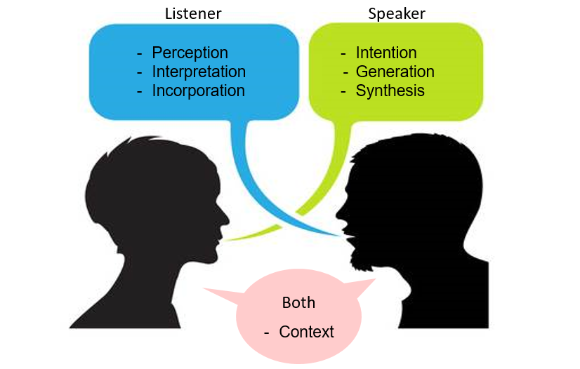

## Typical NLP Pipeline

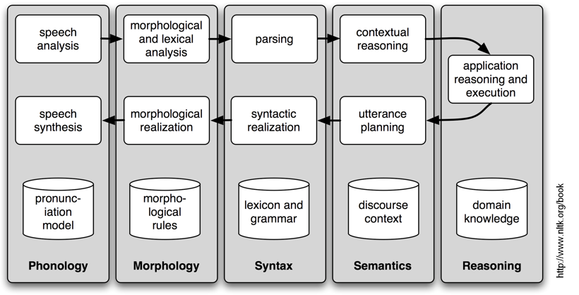

## Example: Email & Chatbot Pipeline

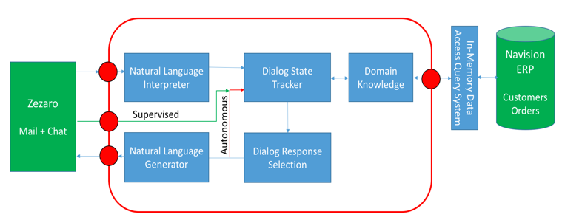

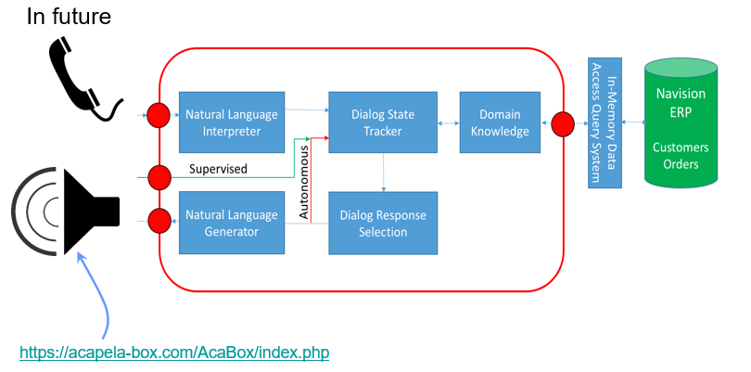

## Genres of Text

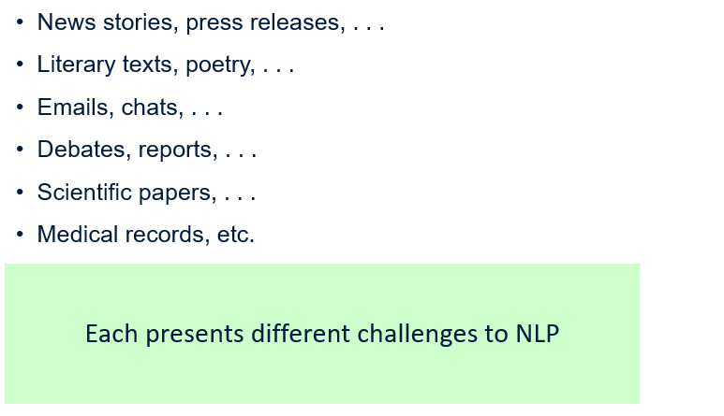

## Two Examples

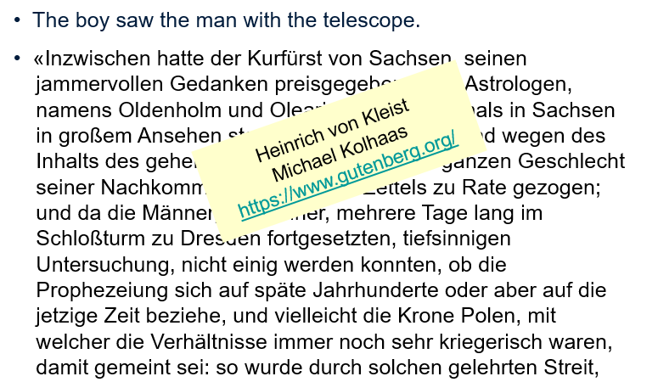

## Praktischer Teil

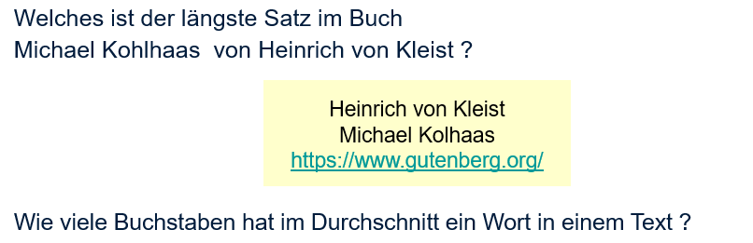

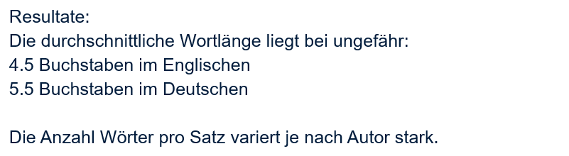

# Woche 2

## Lernziele Woche 2

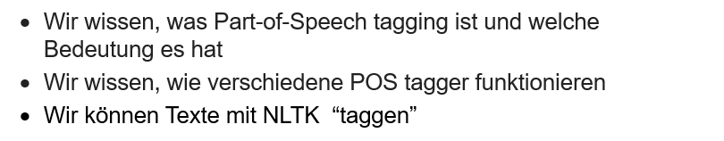

## Part-of-Speech

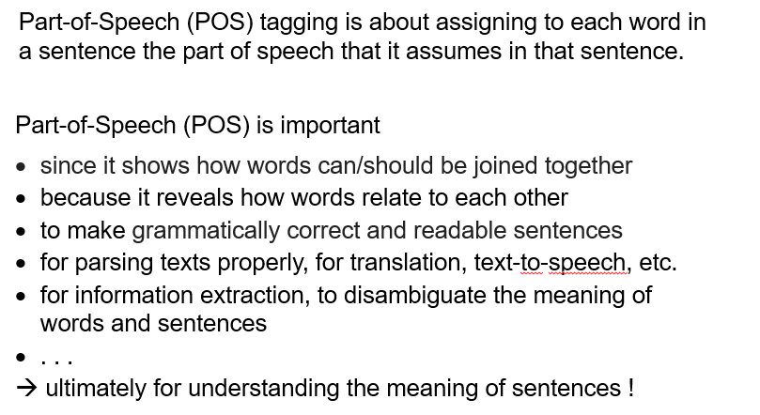

## Typical NLP Pipeline

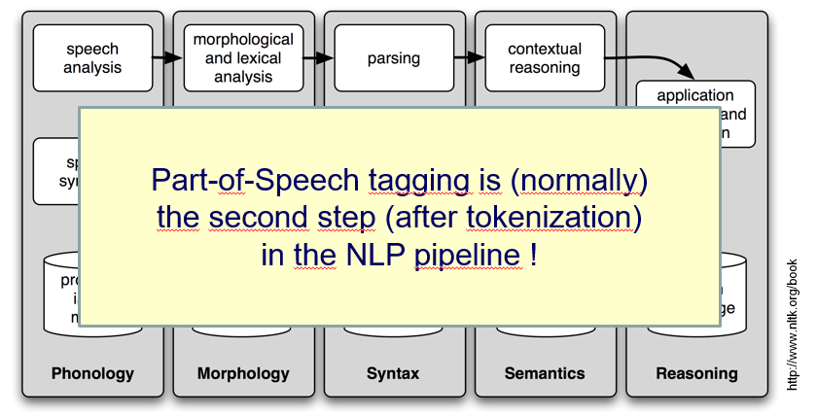

## Part-of-Speech

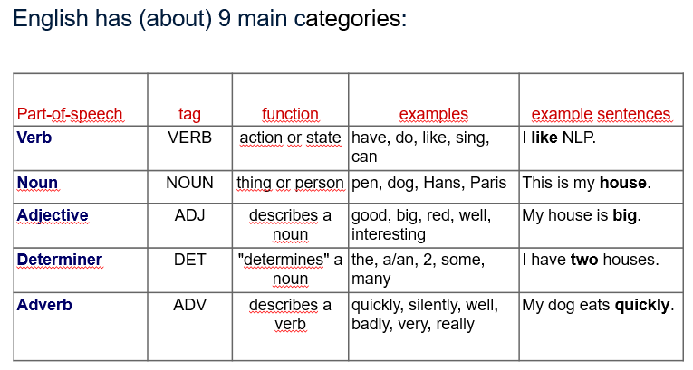

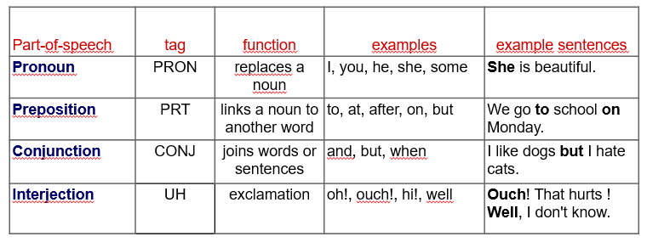

## Tagset

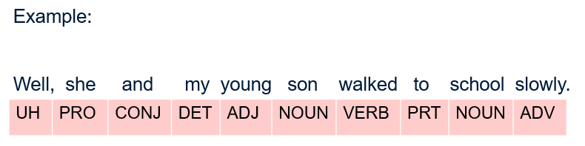

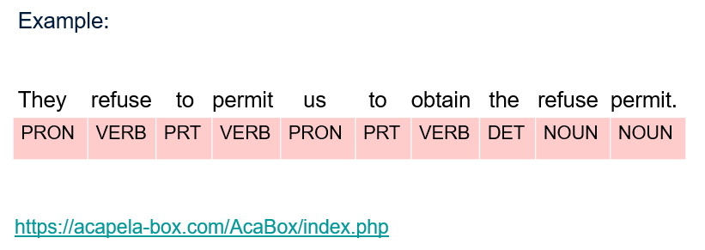

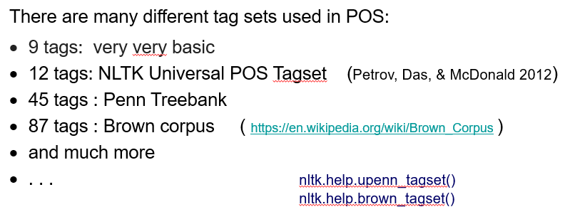

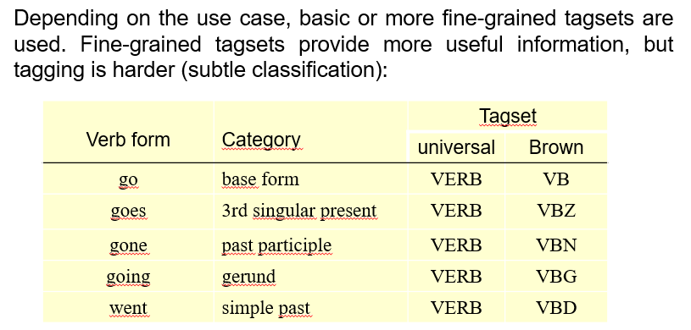

## Tagged Corpora

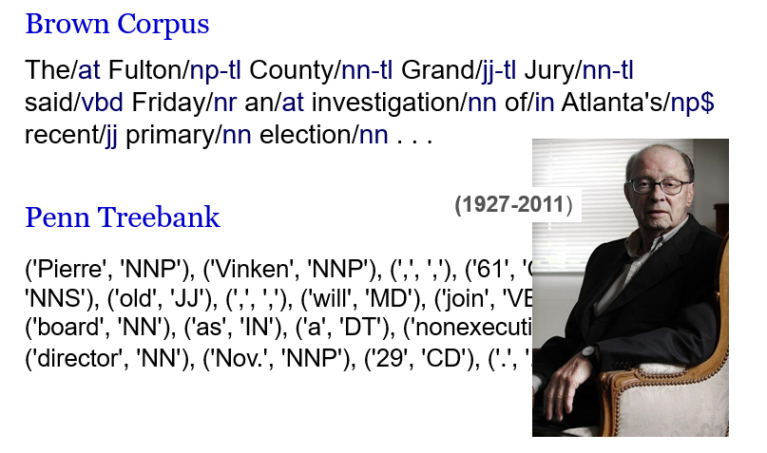

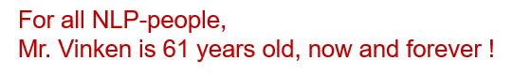

## Part-of-Speech

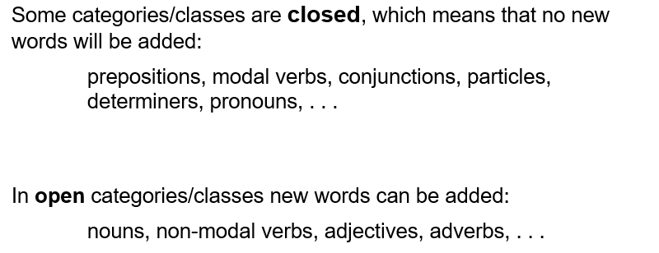

## Part-of-Speech distribution

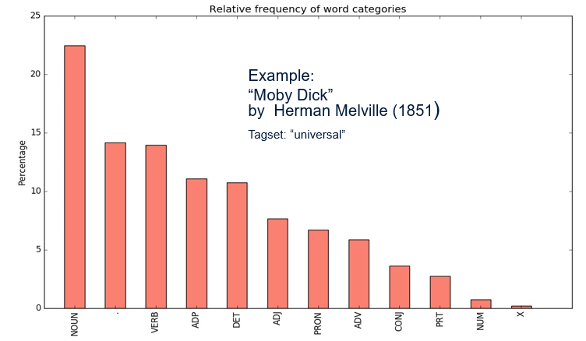

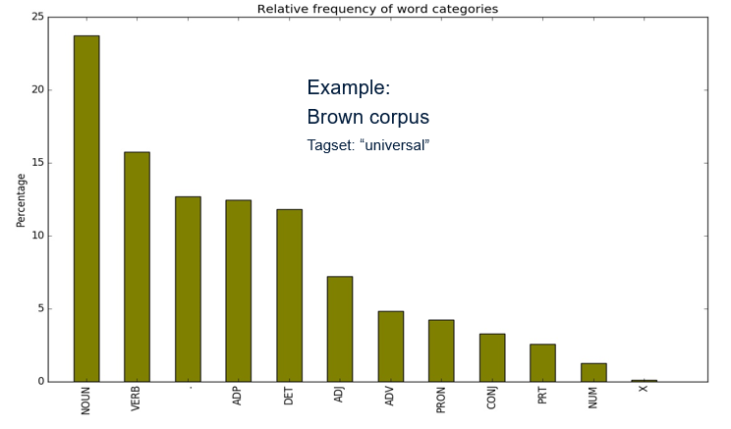

## The POS problem

